Nama : Zaki Raihan

NPM : 1606878505

Kelas : APAP - A

1. Ubah method view dealer agar menampilkan daftar mobil beserta detail terurut berdasarkan harga mobil.

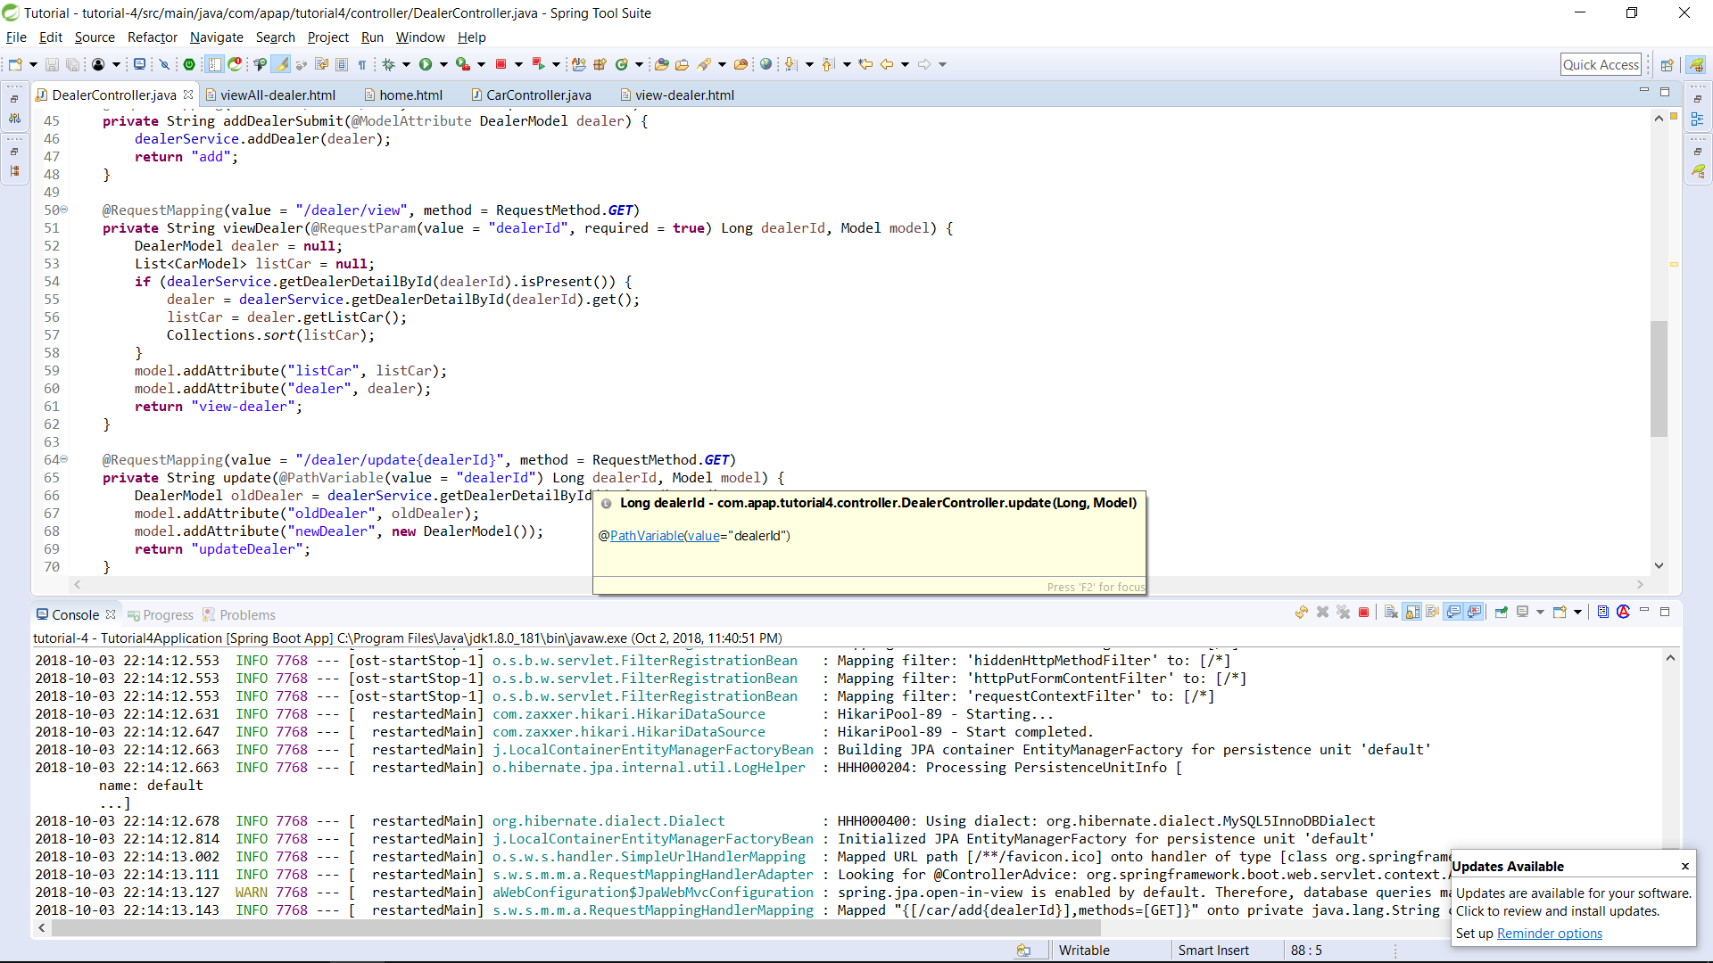

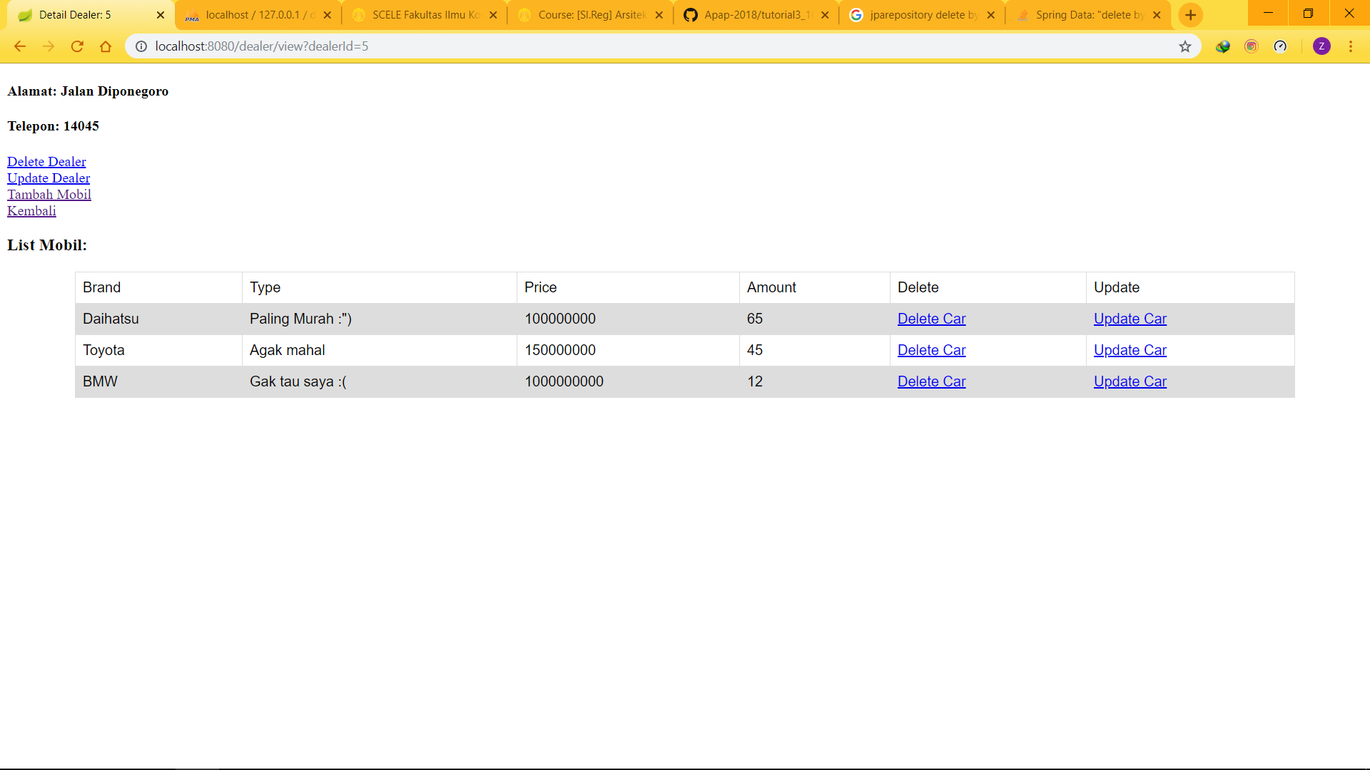

1. ​Buatlah fitur delete untuk menghapus dealer dan sebuah mobil.

Pada DealerController

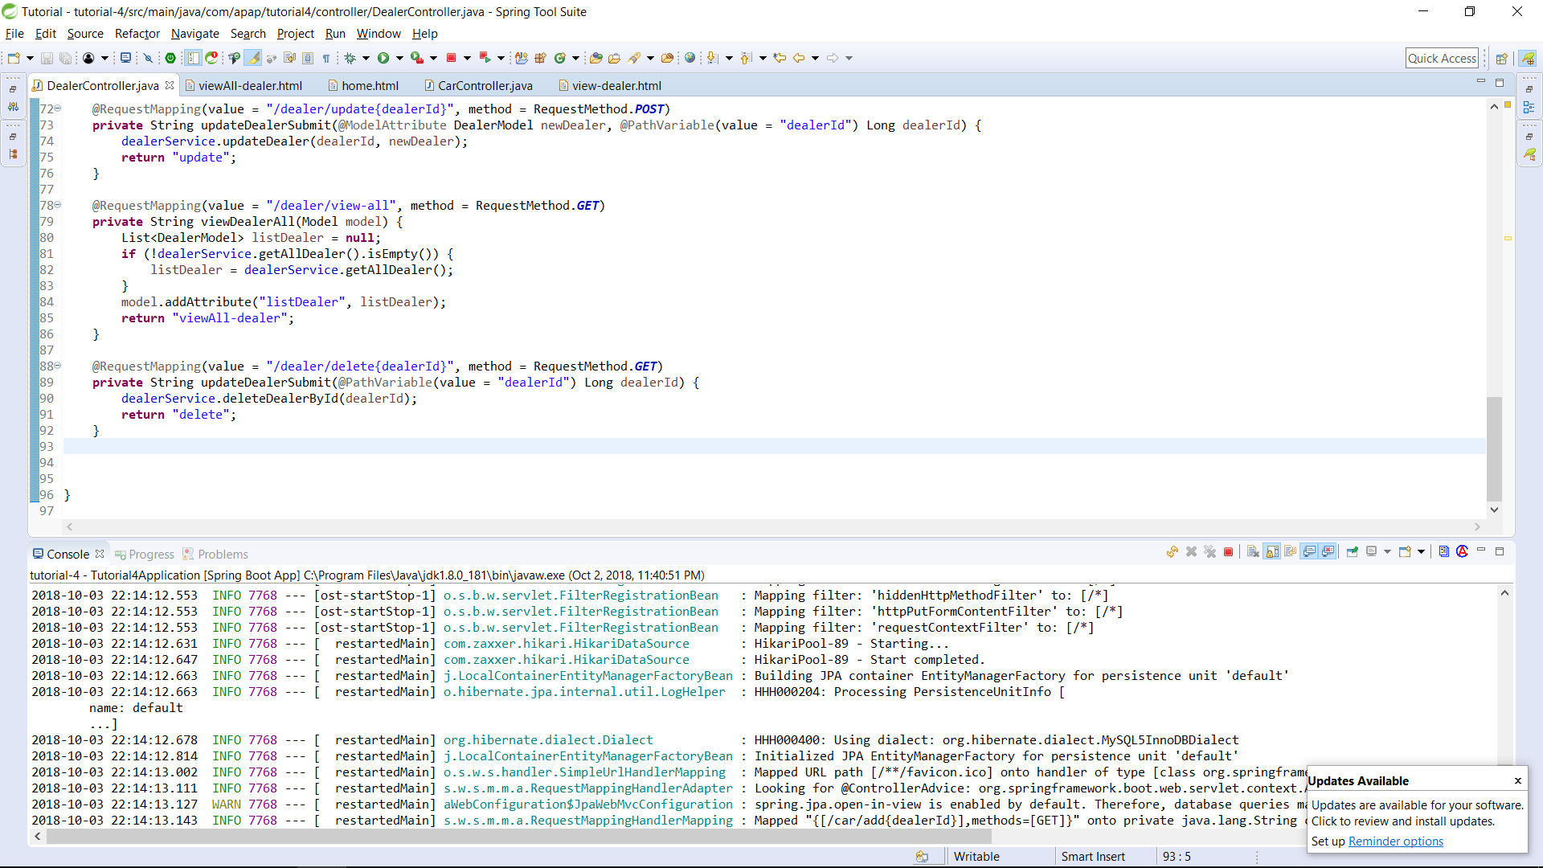

Pada DealerServiceImpl

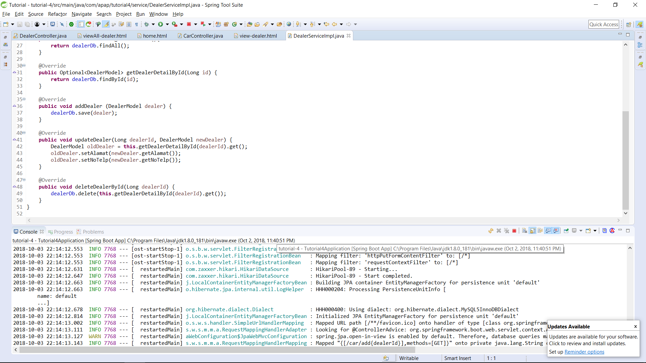

Pada DealerService

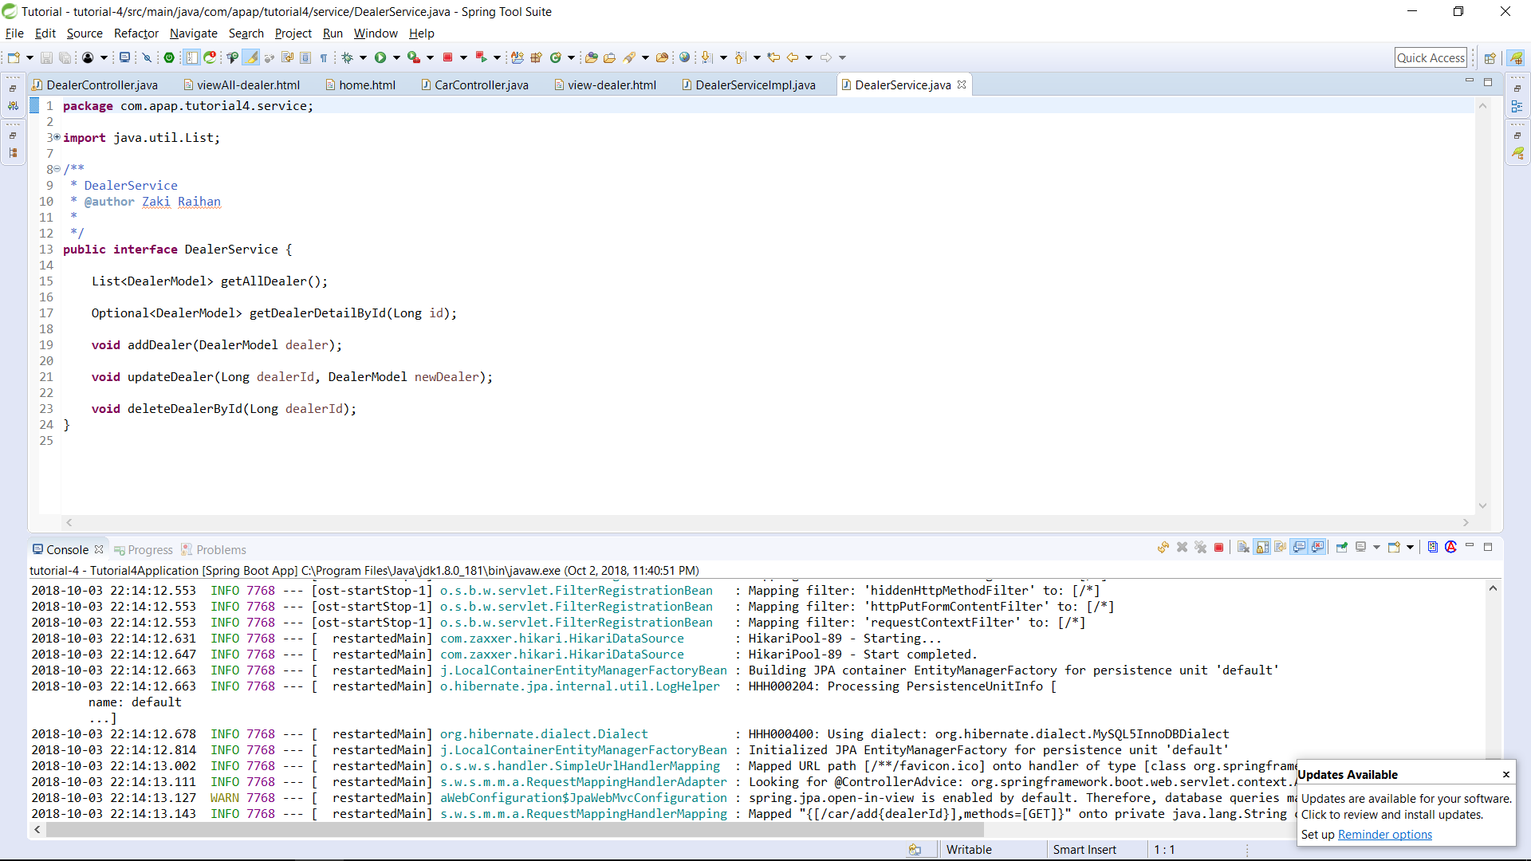

Step Delete Dealer:

Sebelum:

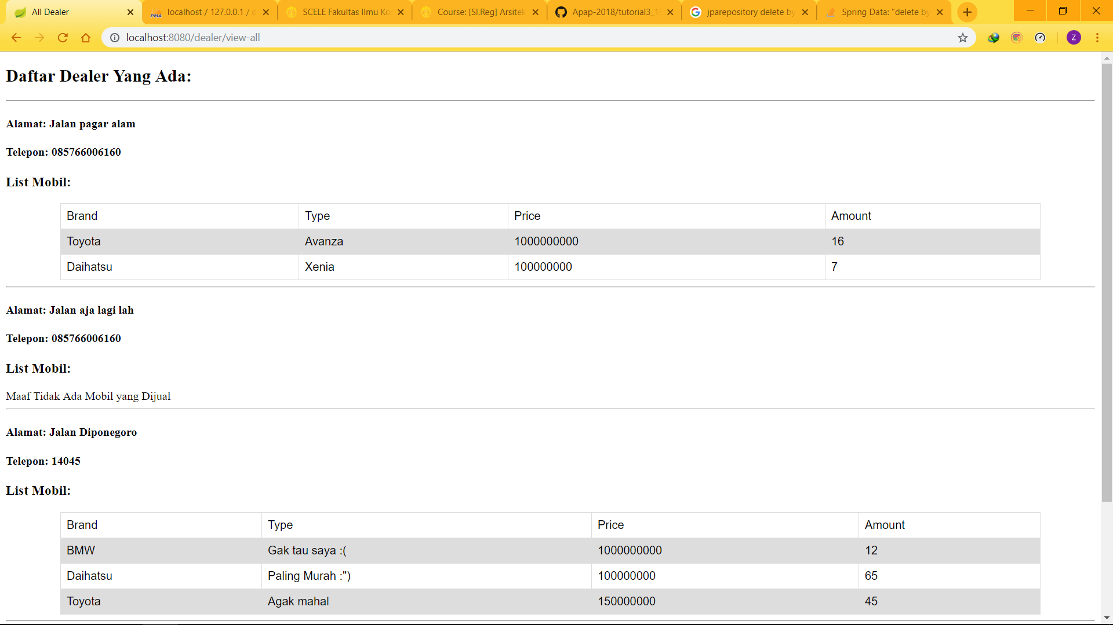

Tekan tombol delete pada view dealer:

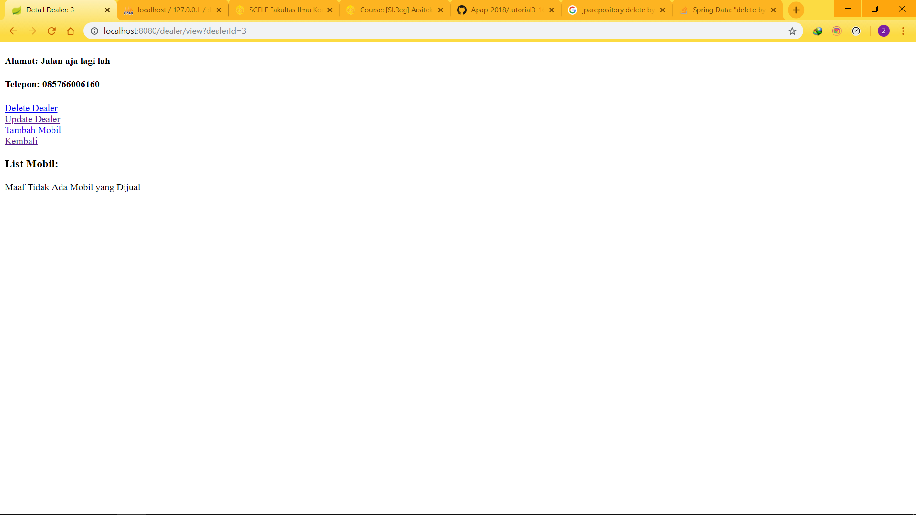

Notifikasi delete berhasil:

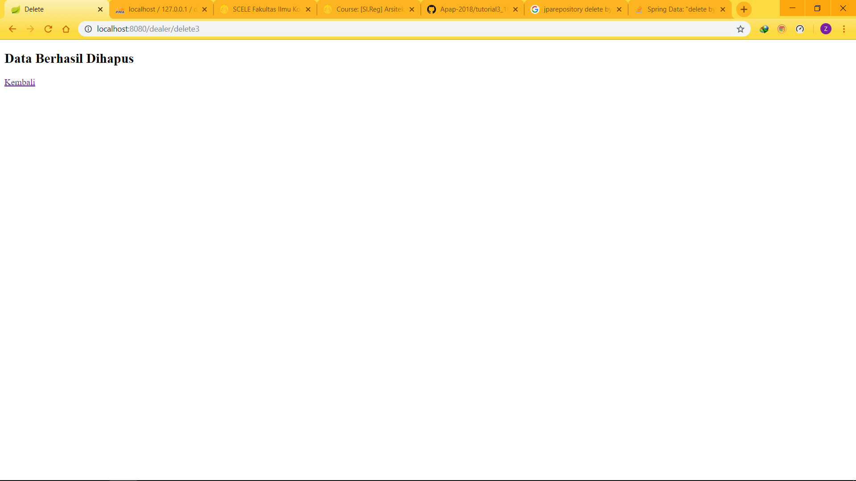

Dealer “Jalan aja lagi lah” terhapus

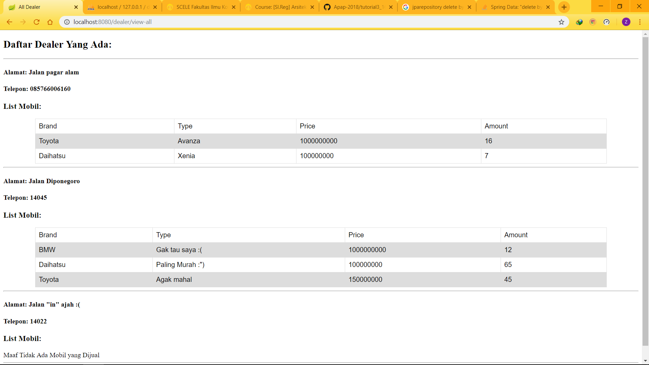

Pada Car Controller

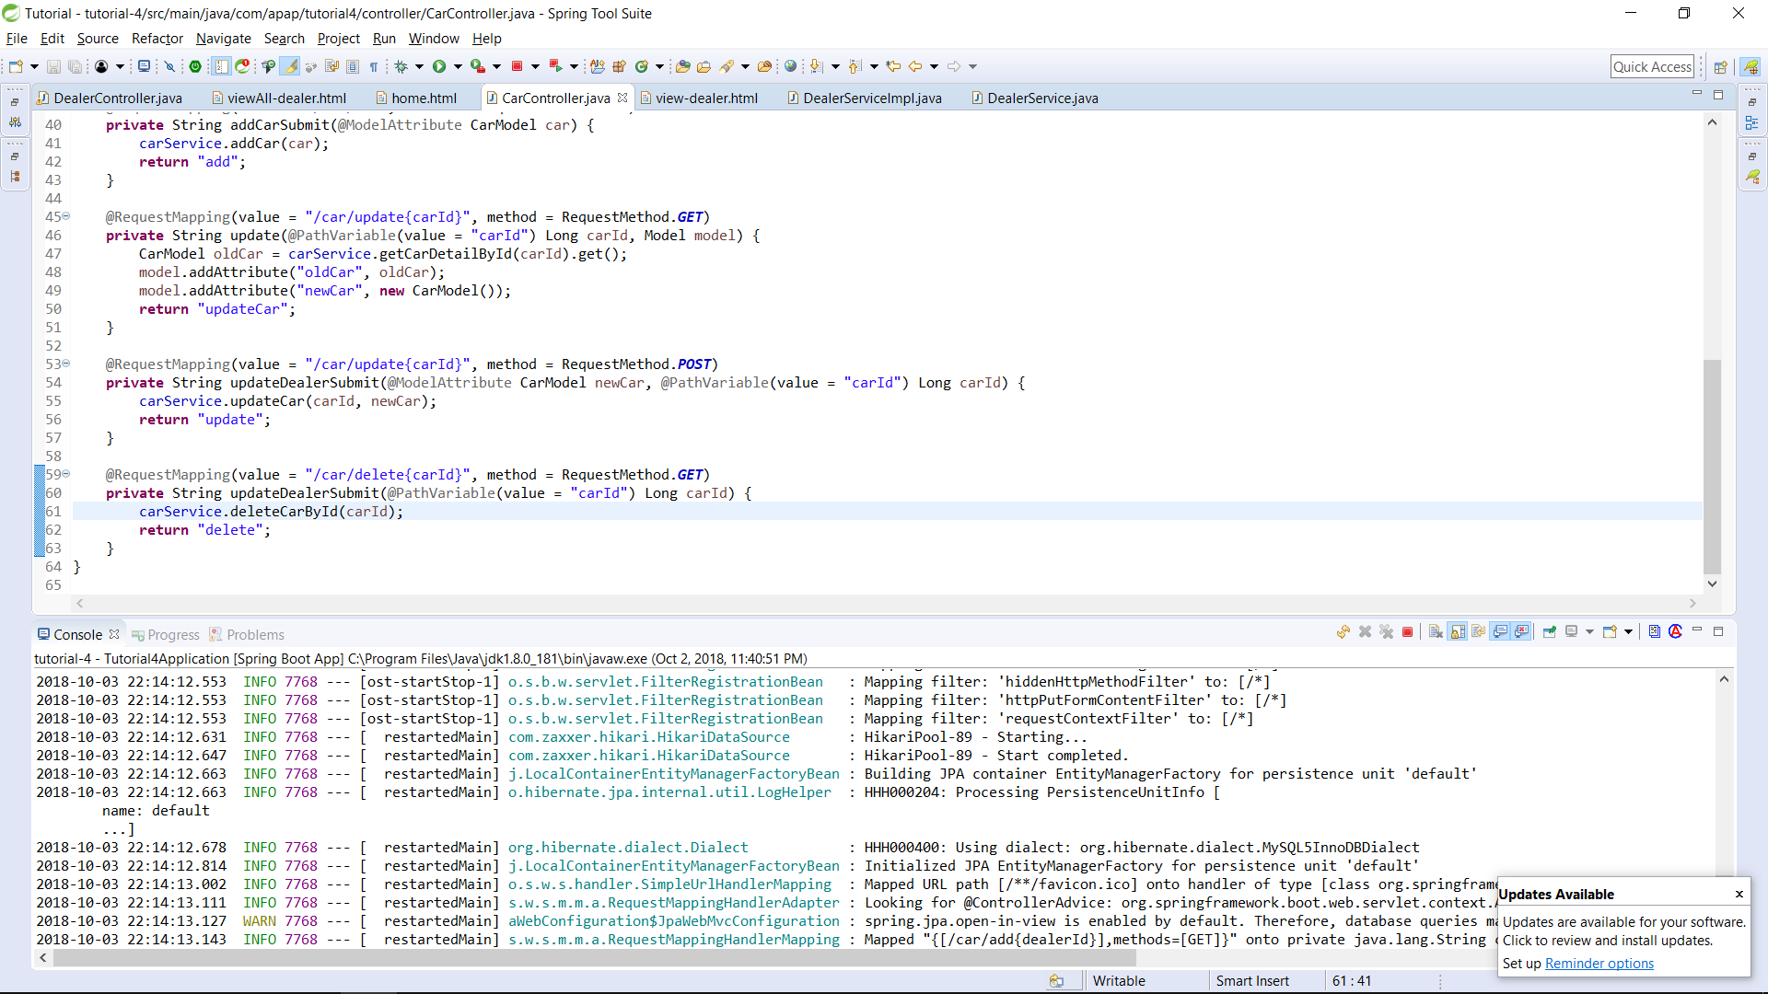

Pada CarServiceImpl

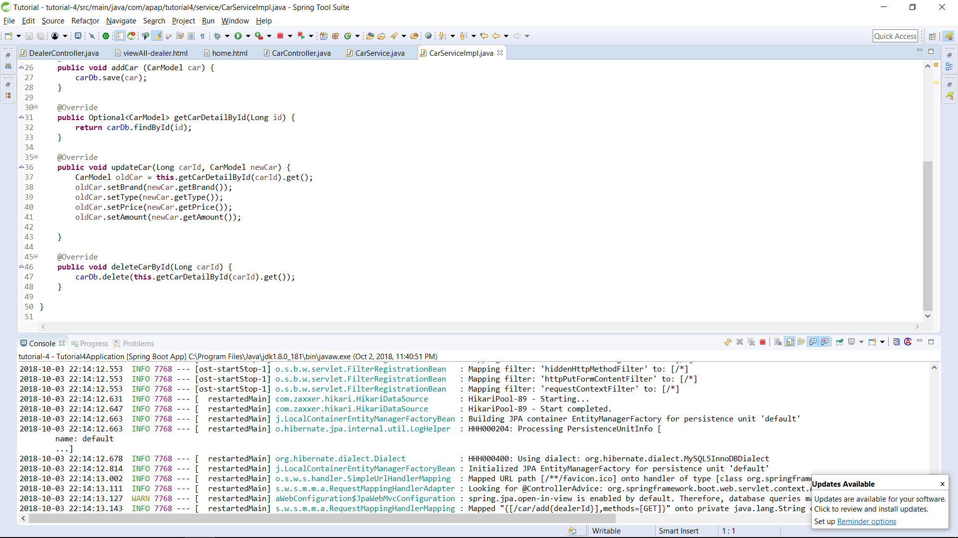

Pada CarService

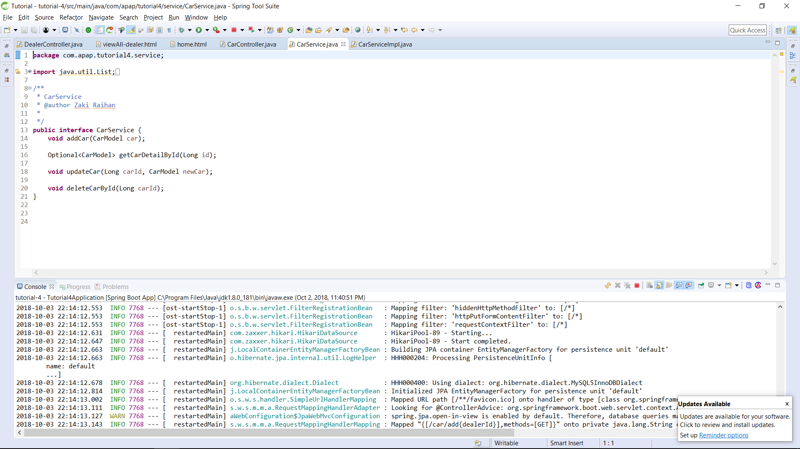

Step delete car:

Buka view dealer dan klik tombol delete pada kolom car yang ingin di hapus



Muncul notifikasi delete berhasil

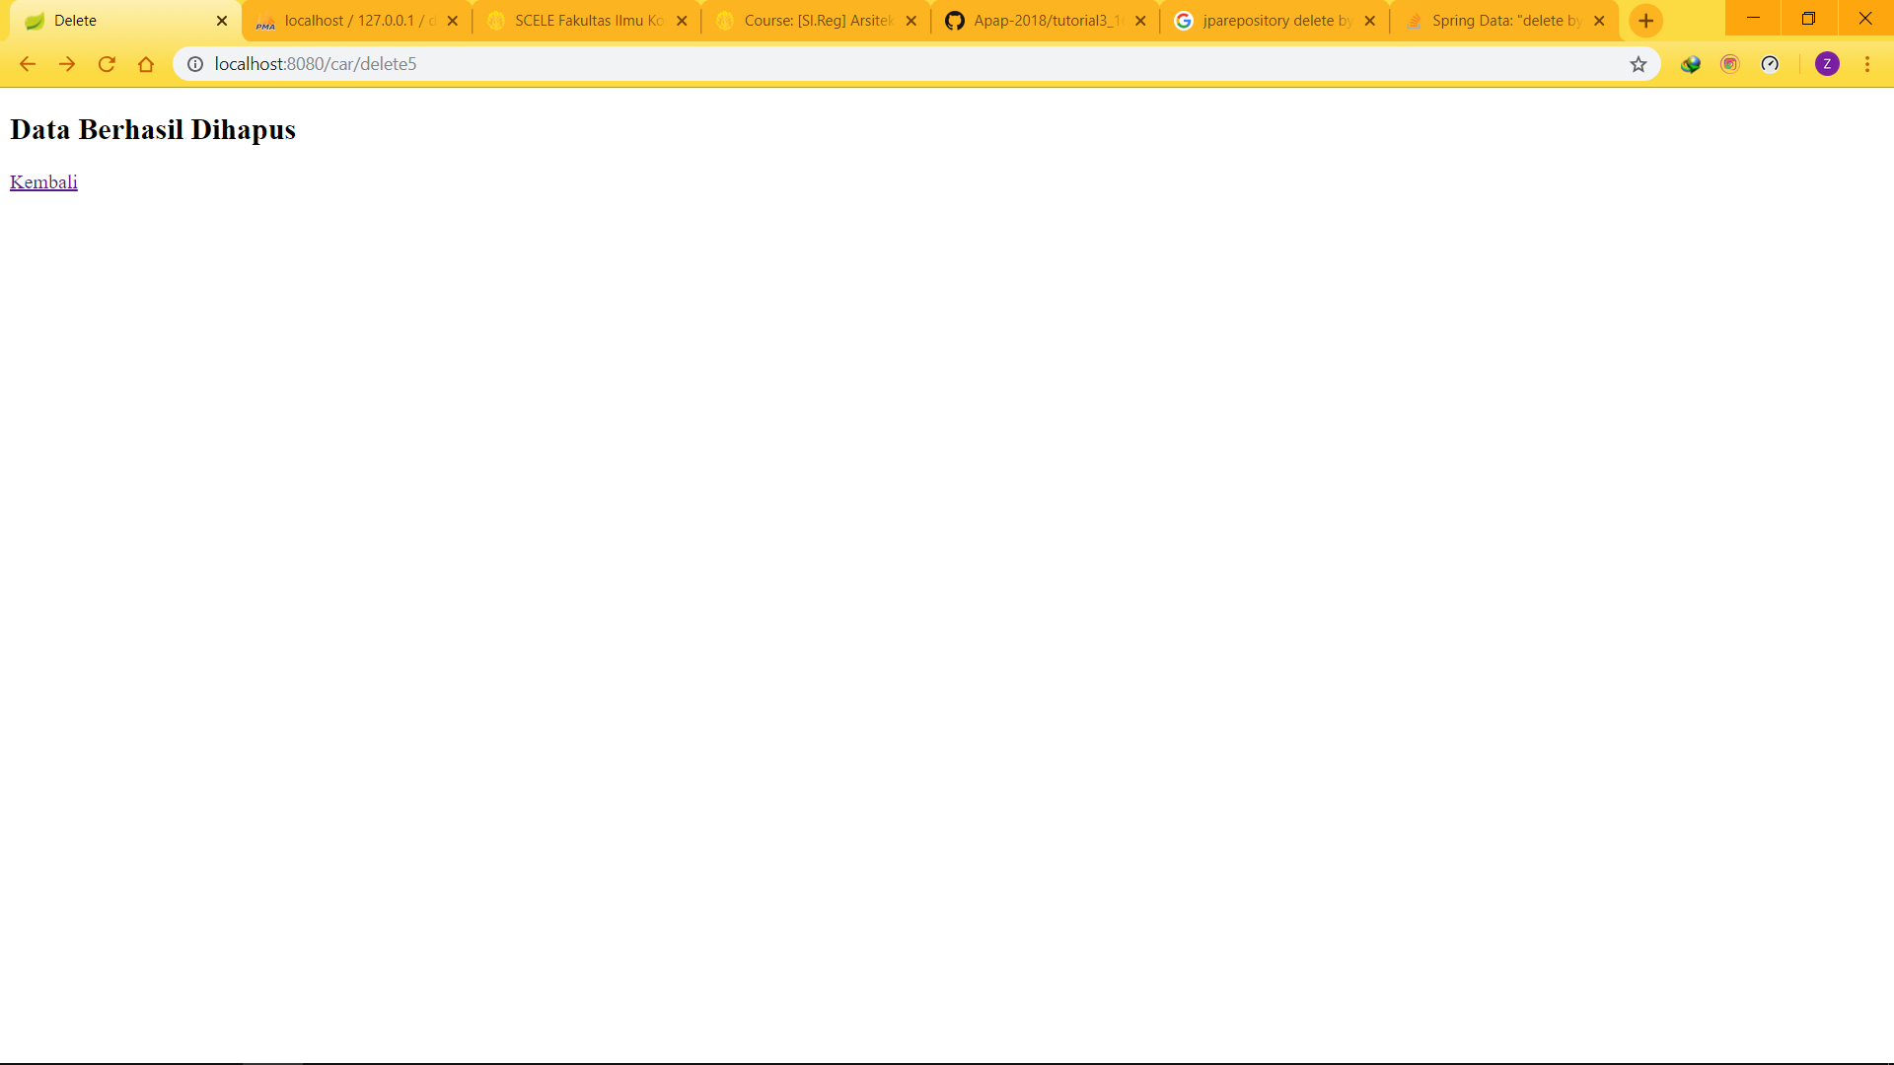

Car terhapus dari dealer

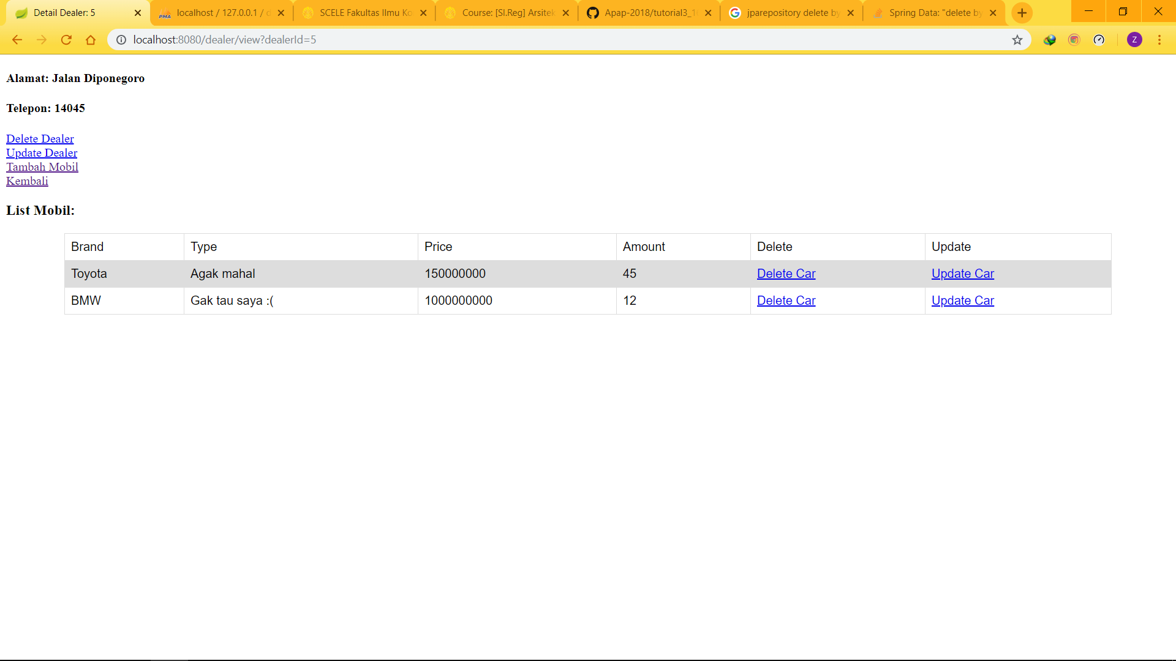

1. Buatlah fitur update untuk seorang dealer dan sebuah mobil.

Pada Dealer Controller

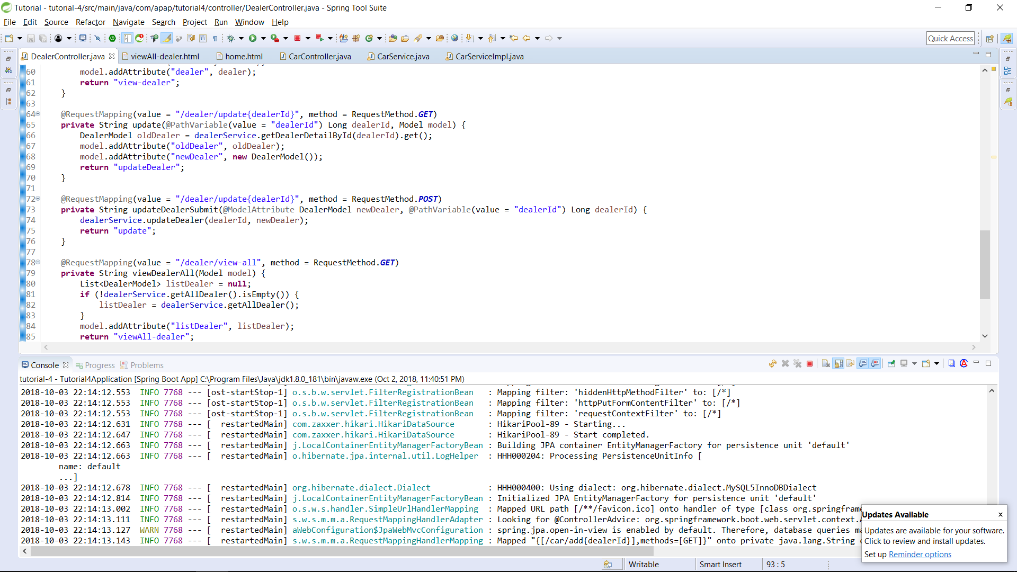

Pada DealerServiceImpl

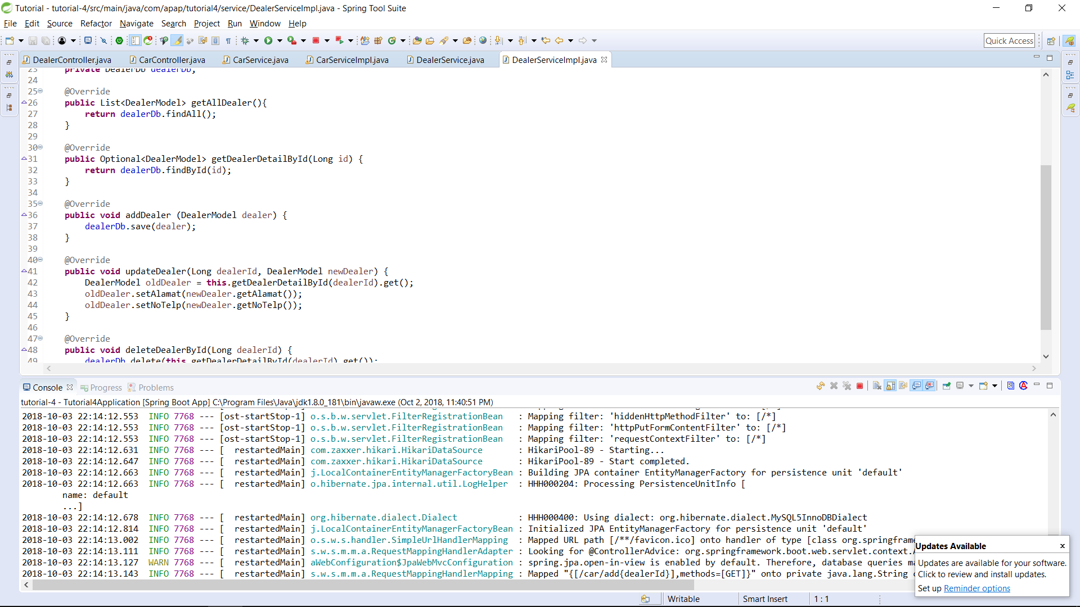

Pada DealerService



Step update dealer

Buka view dealer

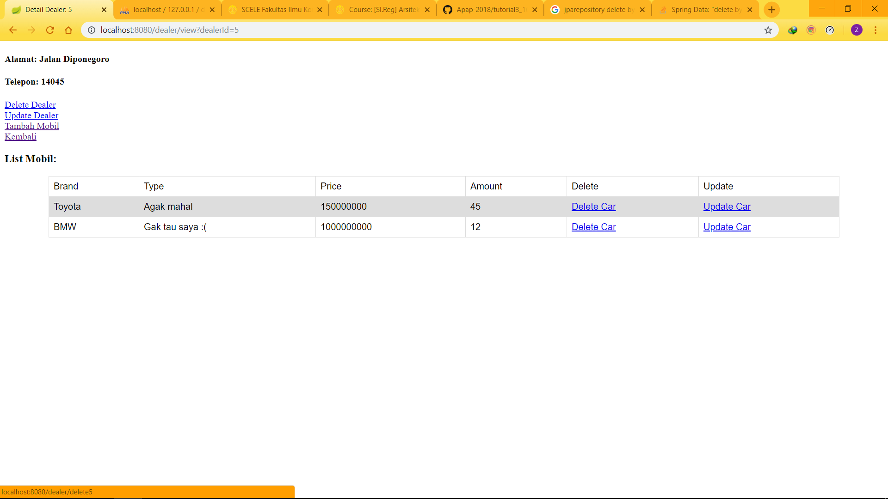

Klik tombol update maka form akan muncul (asumsi yang diupdate hanya alamat dan notelp, update car dalam dealer bisa dengan delete ataupun update car secara manual)

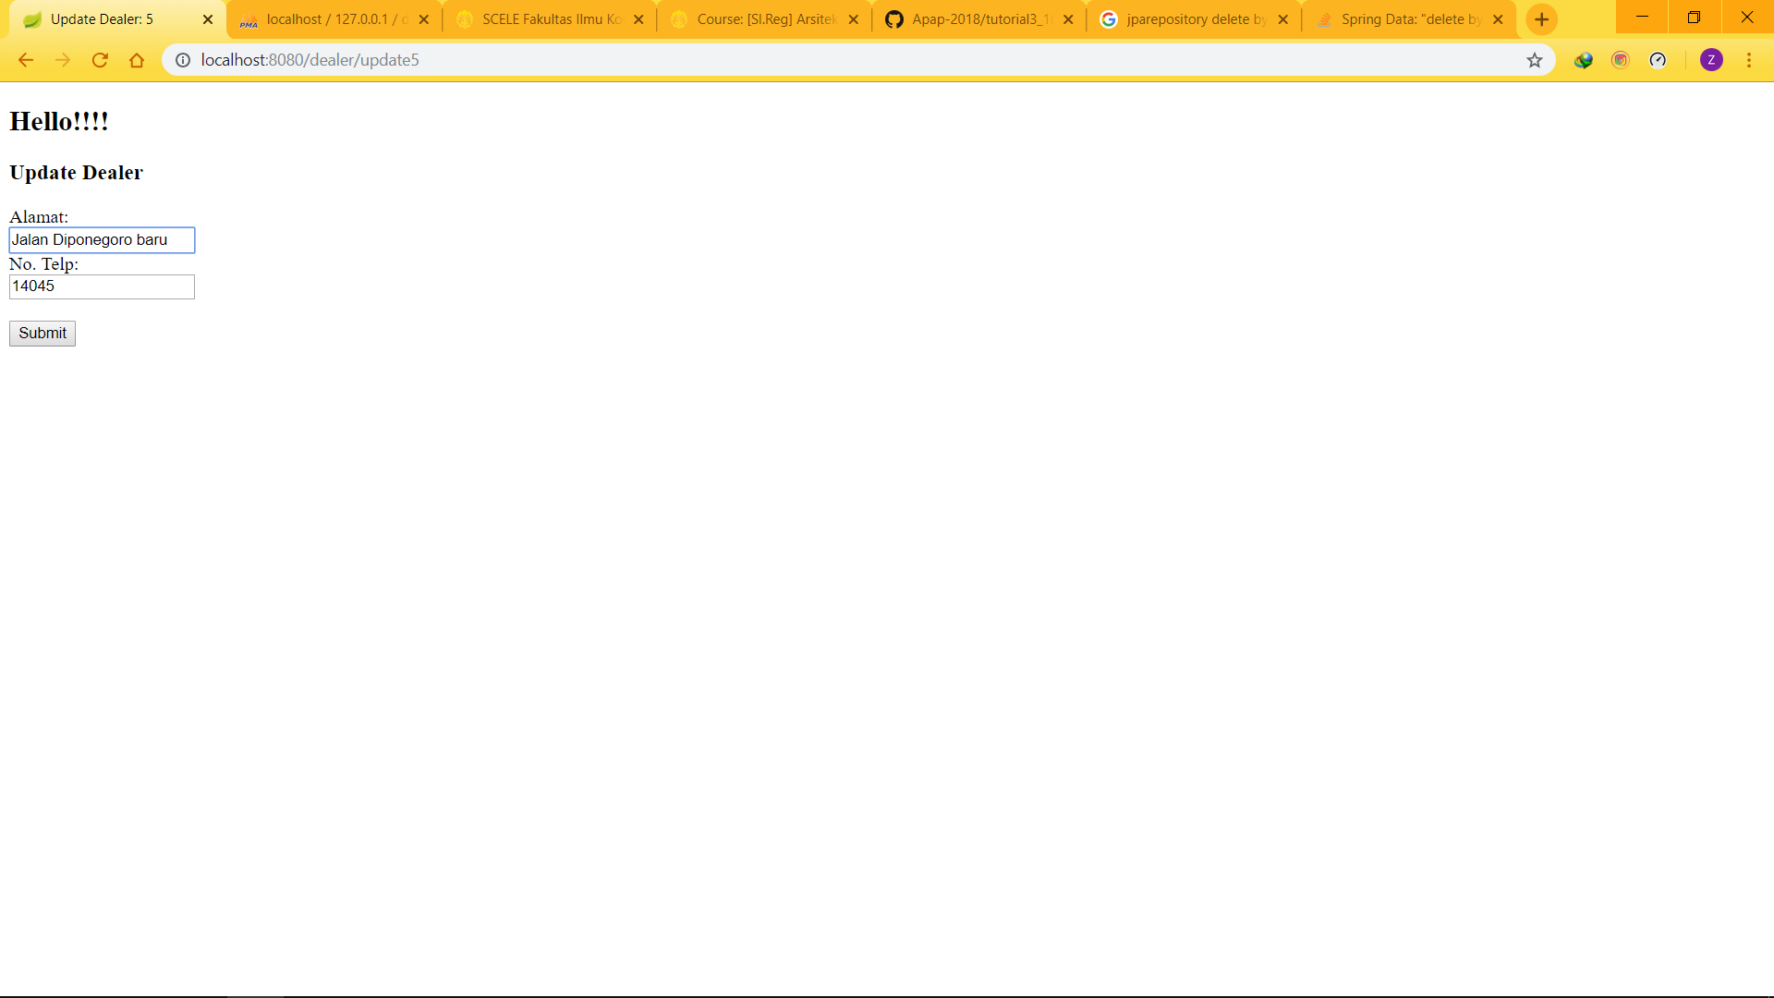

Tekan submit maka notifikasi update berhasil muncul

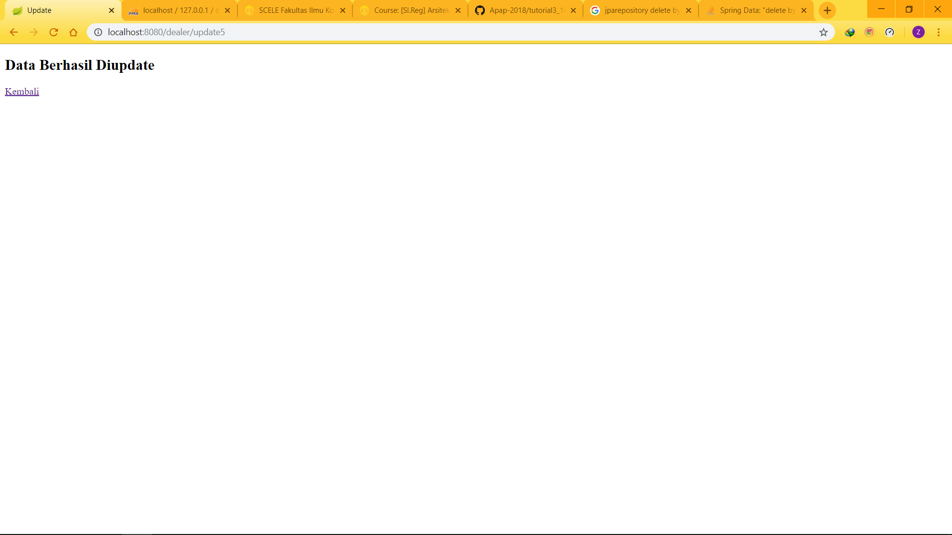

Dealer berhasil di update

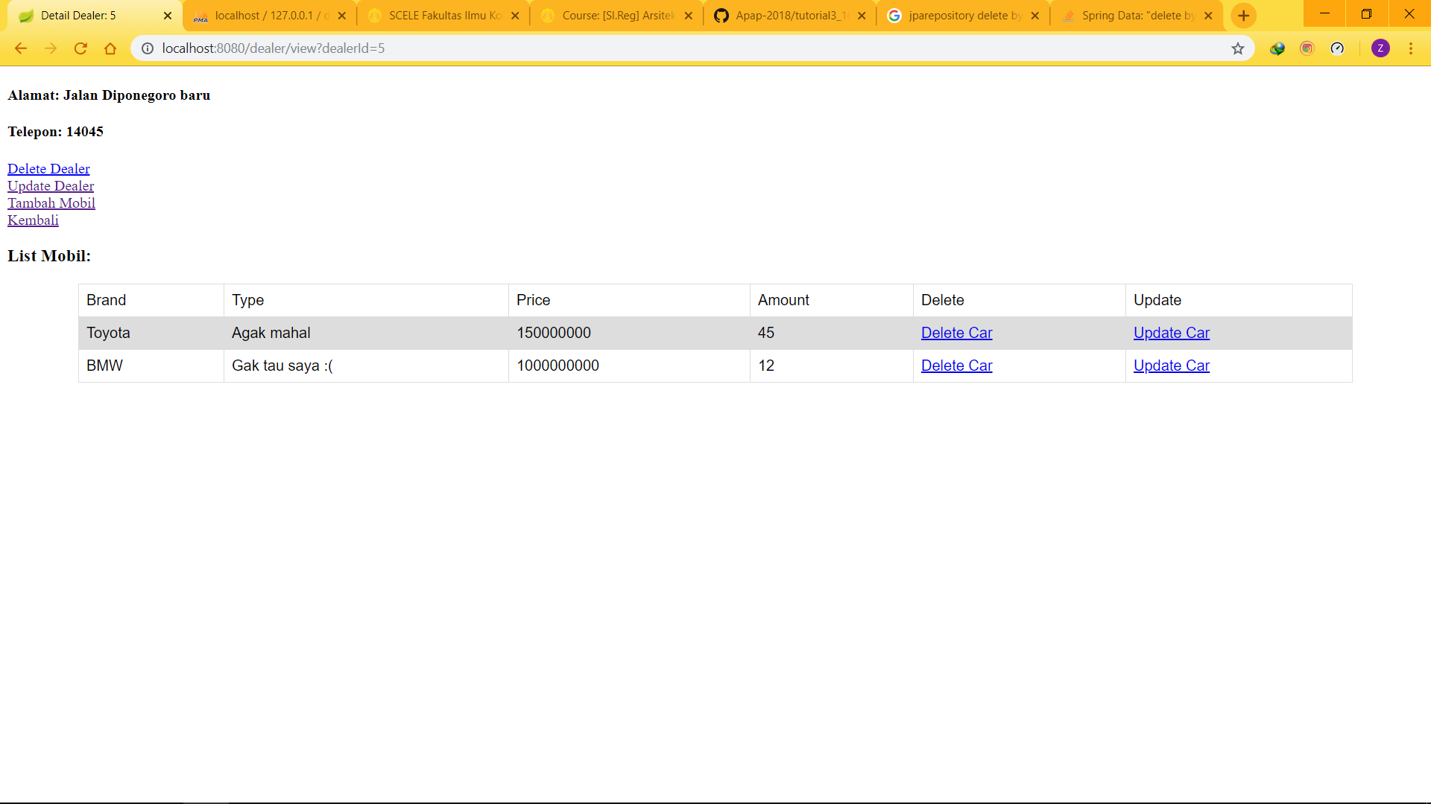

Pada CarController

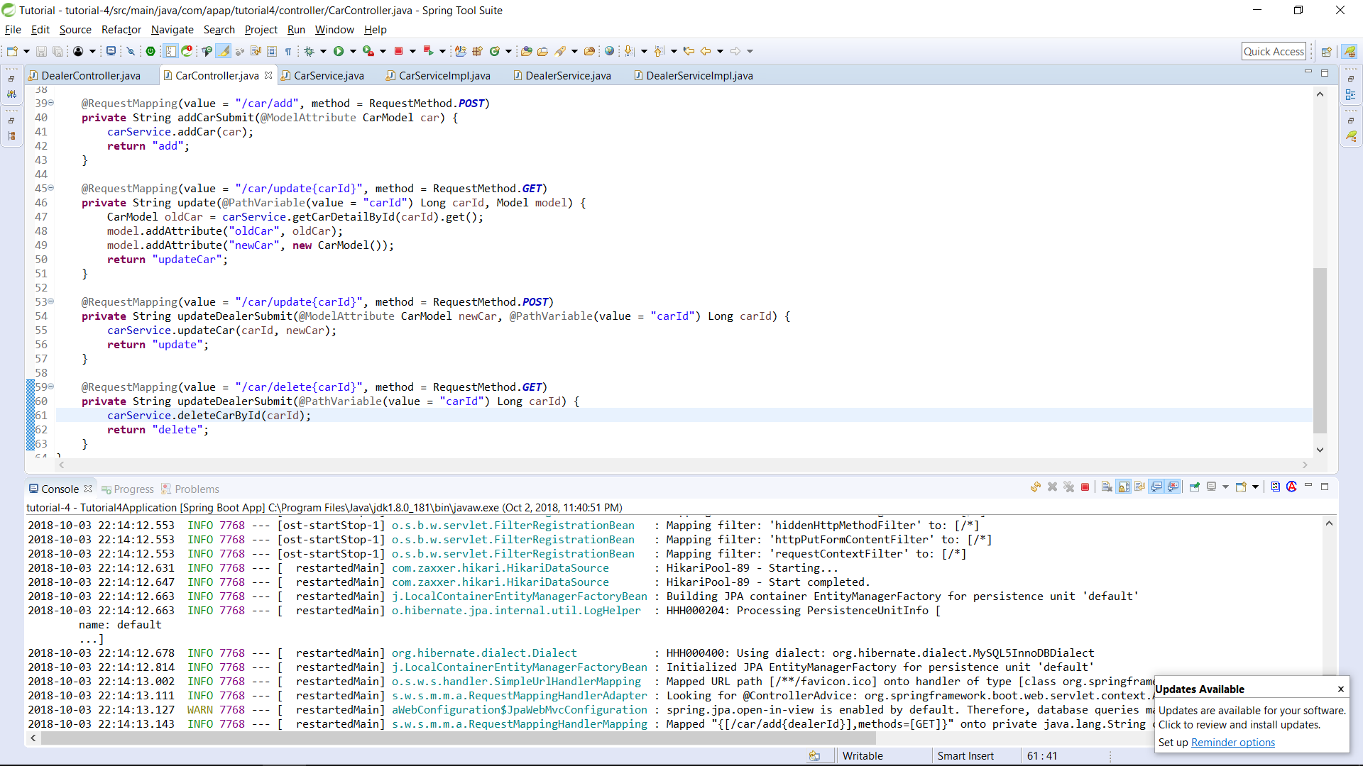

Pada CarServiceImpl

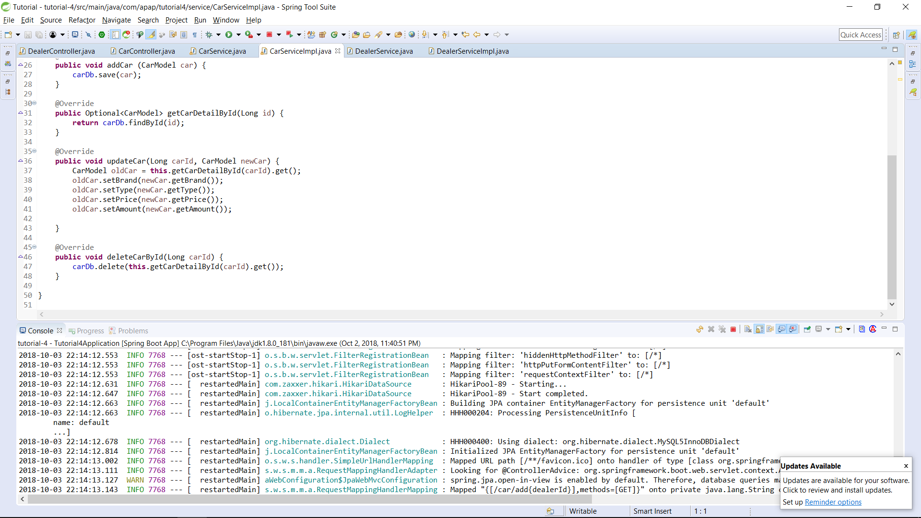

Pada CarService



Step update car

Buka dealer yang akan di update car-nya



klik update car pada kolom car yang ingin di update, maka akan muncul form untuk update

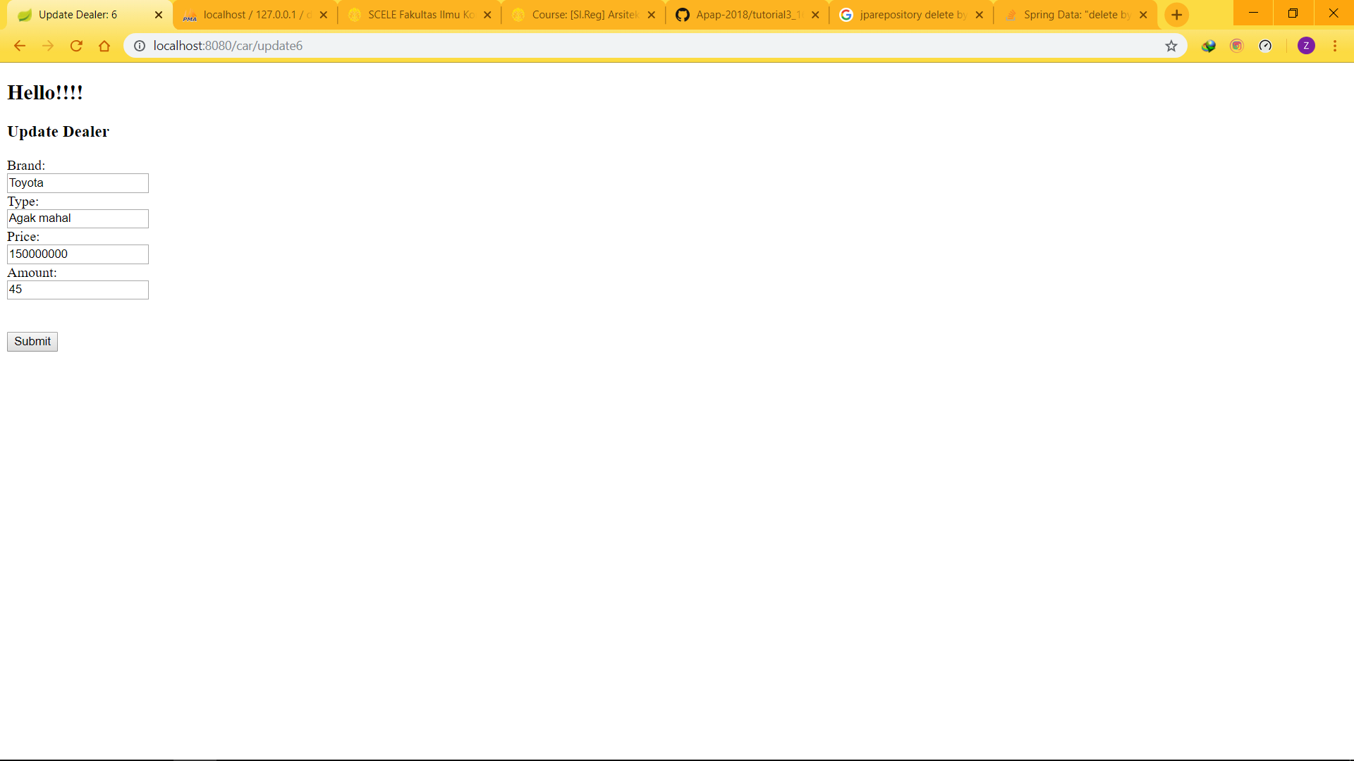

Klik submit maka akan muncul notifikasi update berhasil

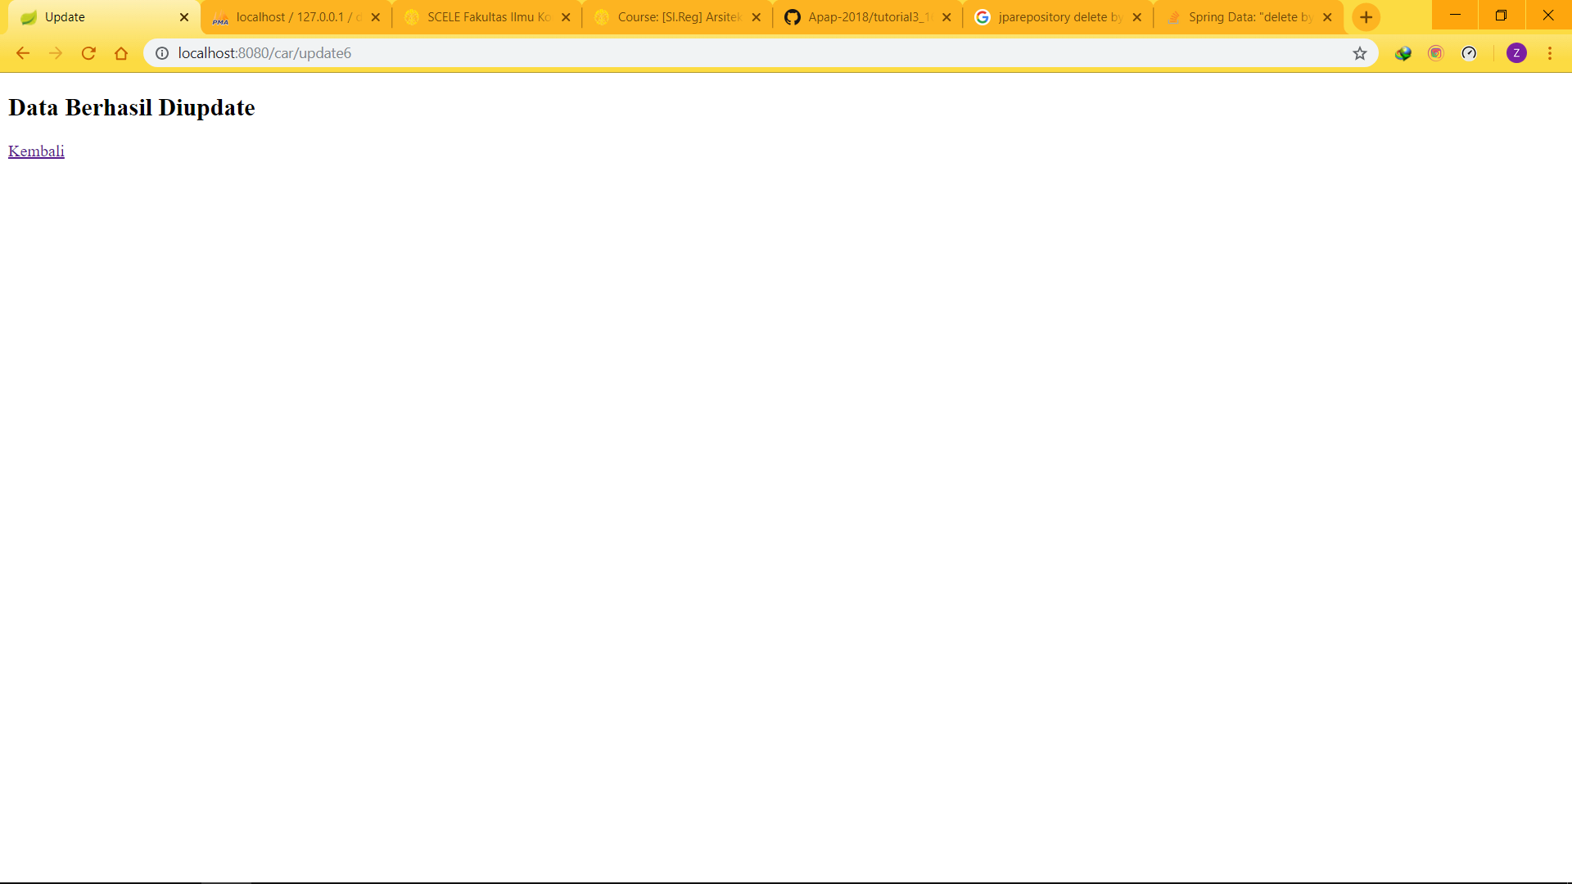

Car berhasil di update

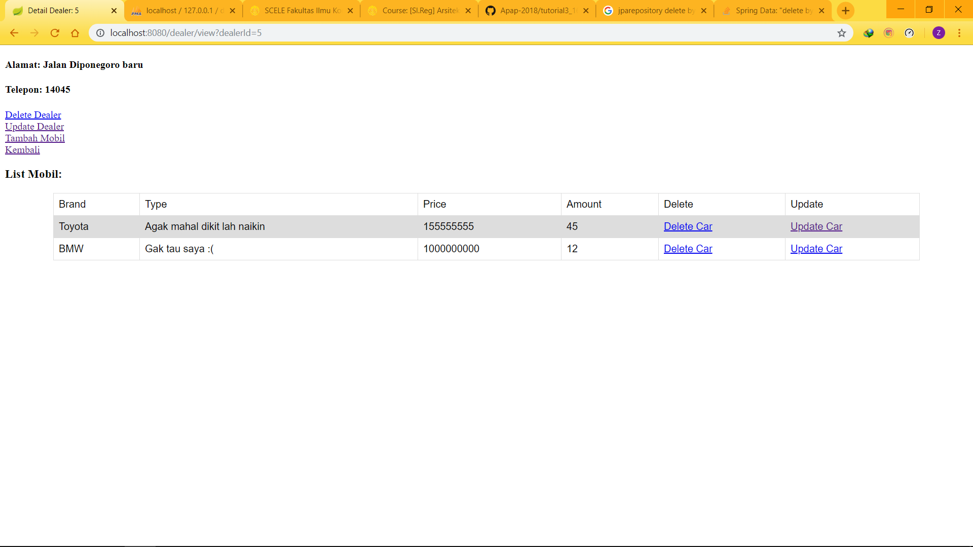

1. Buatlah fitur untuk melihat view all dealer sehingga dapat menampilkan brand mobil beserta amount dan price yang dijual.

Pada DealerController

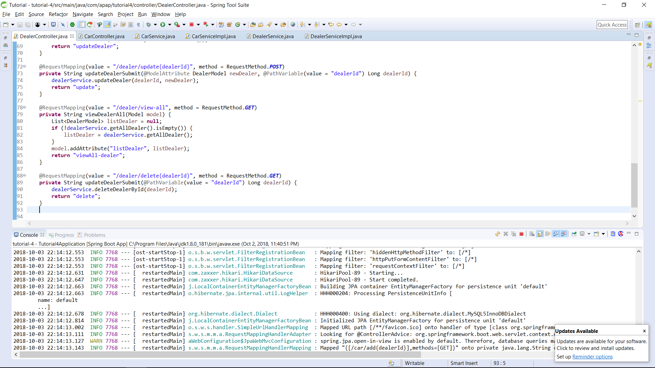

Pada DealerServiceImpl

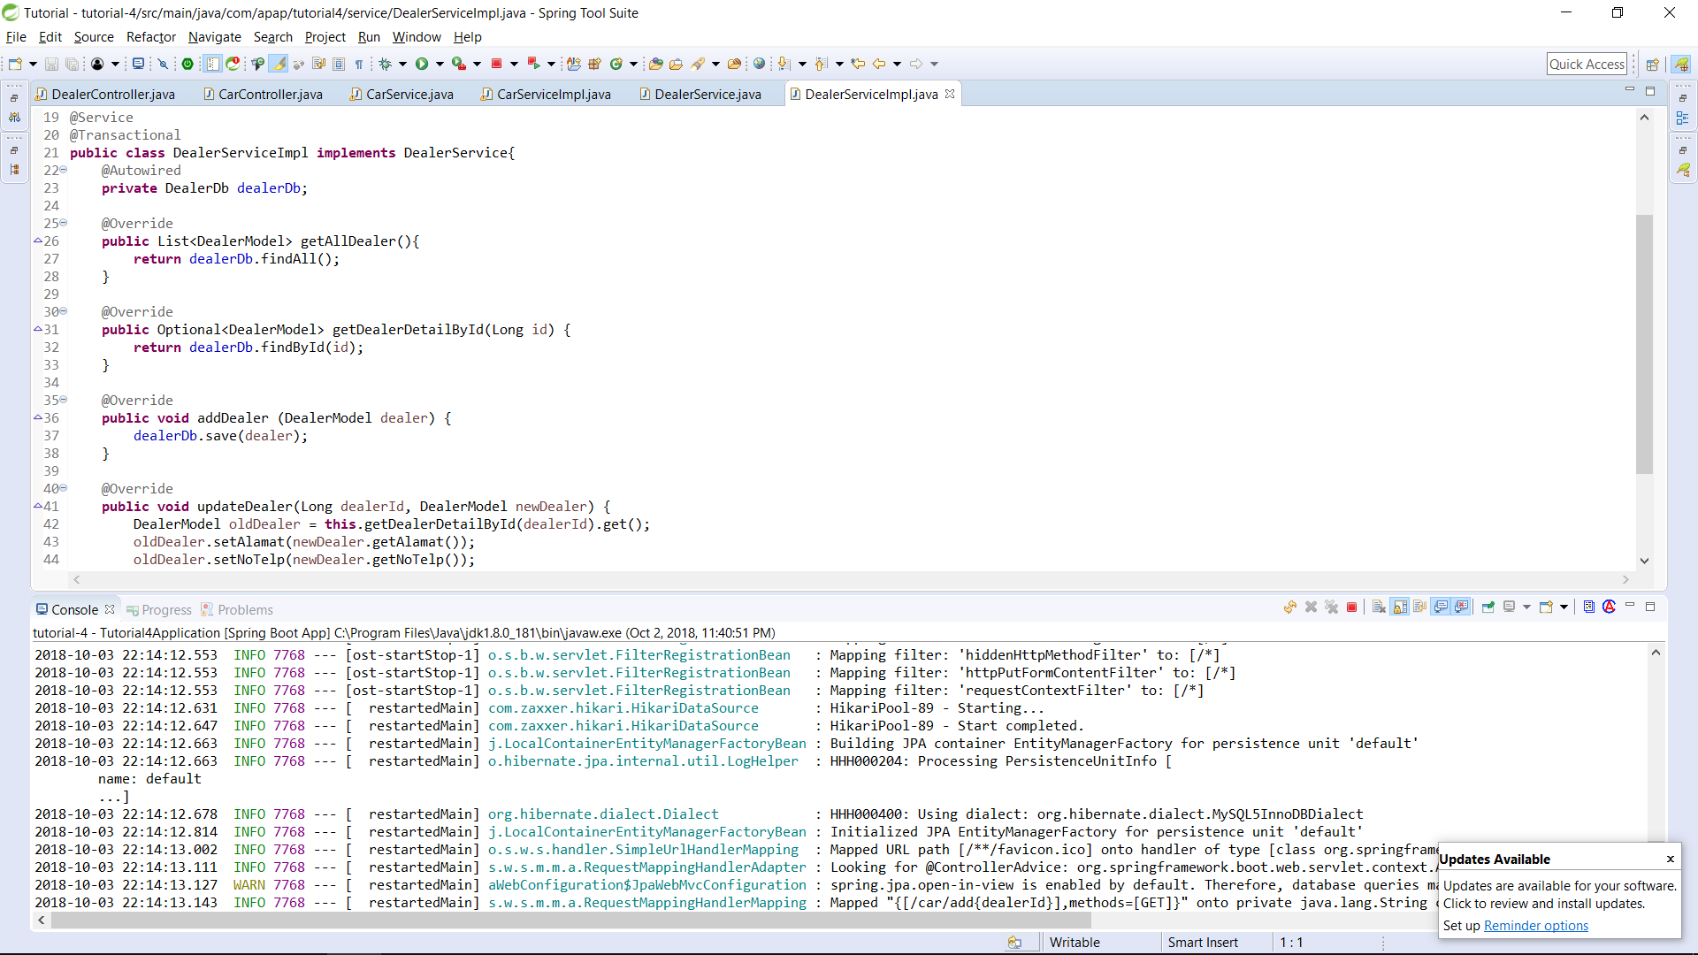

Pada DealerService



Pada home pilih lihat semua

